1北京中瑞祥自动氧指数仪 ZRX-29176
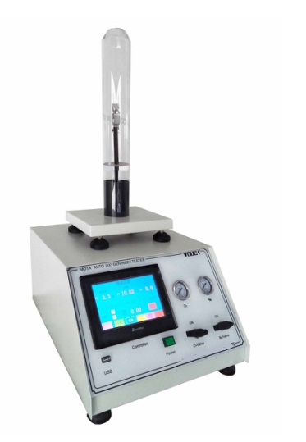

符合标准：GB/T 2406.2-2009 ISO 4589-2-2006 ASTM D2863
测量范围：0~100%
分辨率：0.1%
控制精度：±0.3％ （16%-50%）区间
响应时间：1 S

外尺寸 499* 600 * 600㎝ (W*D*H)
氧浓度输出 0%-100 % 触摸屏直接设定
氧浓度测量 0-100% 德国进口顺磁氧传感器，无需更换
测量分辨率 0.1
测量精度 ±0.2% 10%-50%区间内精度
测试时间 0.1s~999.9s
余焰记录时间 0.01s~999.9s
测试方式 周期点火、连续点火可选 触摸屏可设置

1、采用触摸屏控制器，操作更加简单、人性化

2、质量流量计控制氧气和氮气流量，大大提高了混合精度与稳定性

3、进口顺磁氧传感器，高灵敏度且长期使用无需更换，节约成本

